天彩USB驱动 Win7系统安装方法
请先安装机器控制驱动，即机器控制软件，安装后，先打开机器电源
再将USB数据线插入电脑接口，这时右下角提示“正在安装设备驱动------”

提示：
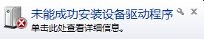
A．第一次在电脑上安装驱动，以前从未安装过：
这时，单击右键“计算机”，选择“设备管理器”---“其他设备”
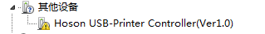
选择驱动名称Hoson USB-Printer Controller（Ver1.0），单击右键，“更新驱动程序”
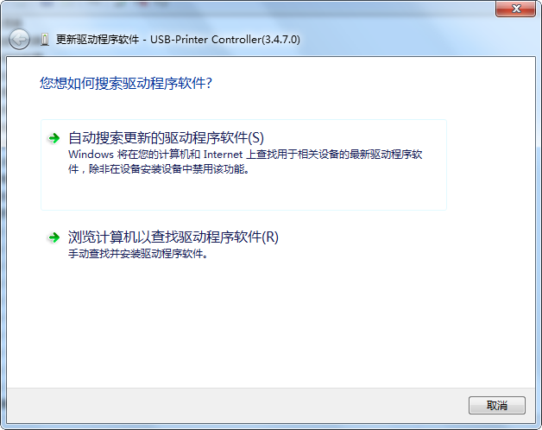选择“浏览计算机------”
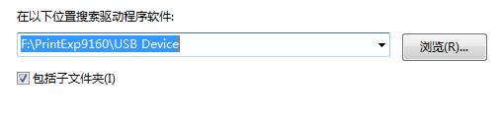
此时浏览找到软件的安装目录下的USB Device文件夹：
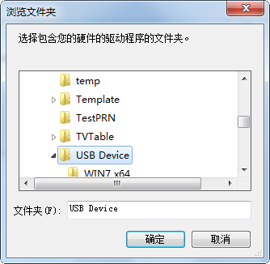 单击“确定”

a.如果电脑是Win7 32位系统，请一定将“包括子文件夹”选项前面的勾去掉
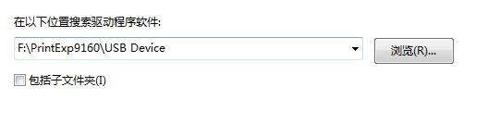
然后“下一步”
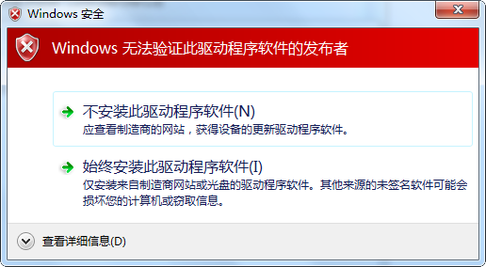
选择 “始终安装此驱动程序软件”
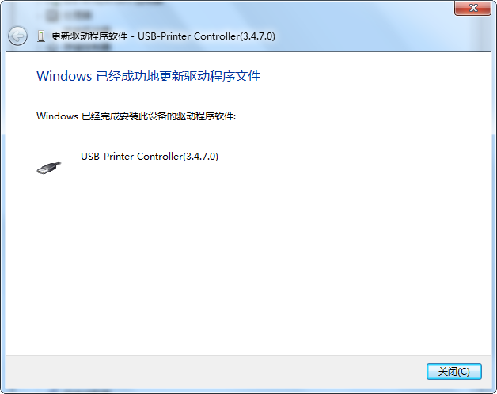
提示 安装成功

b.如果电脑是 Win 7 64位系统，请一定将“包括子文件夹”选项前面打勾

然后“下一步”
选择 “始终安装此驱动程序软件”
提示 安装成功

B．之前电脑曾安装过驱动，但插入USB数据线仍提示未能安装成功
此时需要先将之前的驱动程序卸载，再重新安装
这时，单击右键“计算机”，选择“设备管理器”---“其他设备”或者“通用串行总线控制器”，在下方找到驱动名称显示（可通过拔插USB数据线，看哪个驱动名称显示出来，显示的就是刚刚插USB数据线时提示的驱动名称）：

选择驱动名称，单击右键， “卸载”
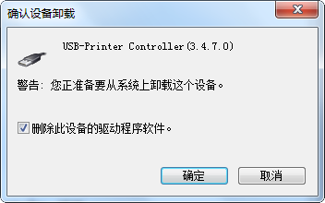

“删除此设备的驱动程序软件”选项前一定要打勾，确定
然后将USB数据线从电脑上拔掉，重新插入一遍，此时单击右键“计算机”，选
择“设备管理器”---“其他设备”

选择驱动名称Hoson USB-Printer Controller（Ver1.0），单击右键，“更新驱动程序”
选择“浏览计算机------”

接下来的安装步骤，请根据电脑系统参照上一步A里面的安装方法进行操作

